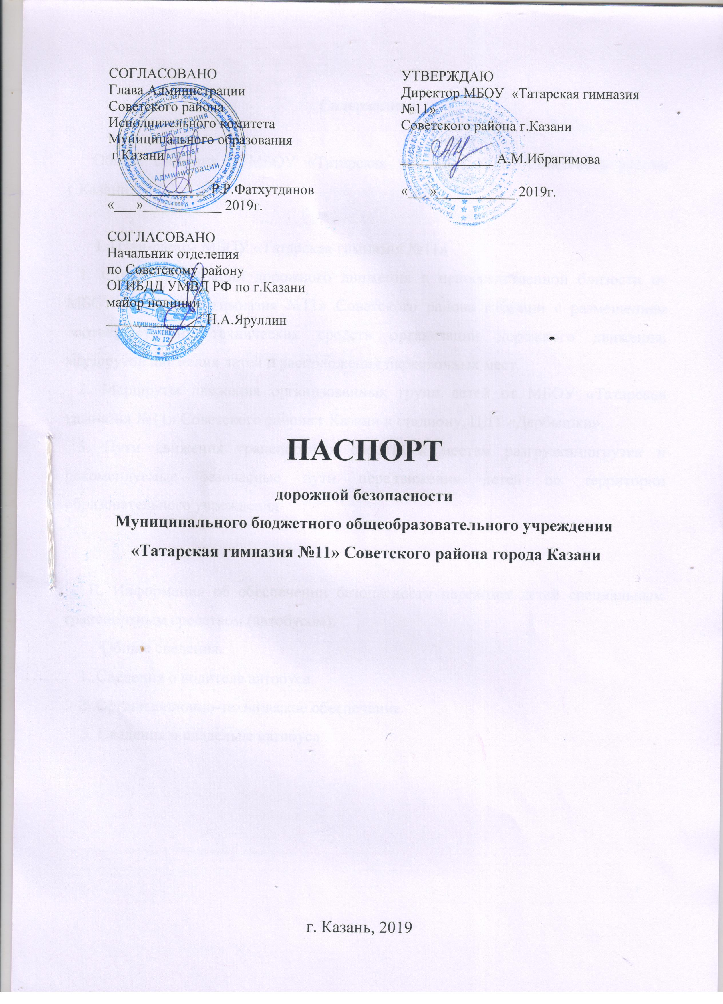
СОГЛАСОВАНО  Глава Администрации  Советского района  Исполнительного комитета  Муниципального образования  г.Казани  ______________ Р.Р.Фатхутдинов  «___»___________ 2019г.  СОГЛАСОВАНО  Начальник отделения  по Советскому району  ОГИБДД УМВД РФ по г.Казани  майор полиции  ______________Н.А.Яруллин | УТВЕРЖДАЮ  Директор МБОУ «Татарская гимназия №11»  Советского района г.Казани  _____________ А.М.Ибрагимова  «___»___________ 2019г.

ПАСПОРТ
дорожной безопасности
Муниципального бюджетного общеобразовательного учреждения
«Татарская гимназия №11» Советского района города Казани

г. Казань, 2019

Содержание:

Общие сведения о МБОУ «Татарская гимназия №11» Советского района г.Казани.

I. План-схемы МБОУ «Татарская гимназия №11»
1. Схема организации дорожного движения в непосредственной близости от МБОУ «Татарская гимназия №11» Советского района г.Казани с размещением соответствующих технических средств организации дорожного движения, маршрутов движения детей и расположения парковочных мест.
2. Маршруты движения организованных групп детей от МБОУ «Татарская гимназия №11» Советского района г.Казани к стадиону, ЦДТ «Дербышки».
3. Пути движения транспортных средств к местам разгрузки/погрузки и рекомендуемые безопасные пути передвижения детей по территории образовательного учреждения

II. Информация об обеспечении безопасности перевозок детей специальным транспортным средством (автобусом).
Общие сведения.
1. Сведения о водителе автобуса
2. Организационно-техническое обеспечение
3. Сведения о владельце автобуса

Общие сведения
Полное наименование образовательного учреждения _Муниципальное бюджетное общеобразовательное учреждение «Татарская гимназия №11» Советского района города Казани Республики Татарстан

Юридический адрес: 420075, г. Казань, ул. Начальная, д.15
Фактический адрес: 420075, г. Казань, ул. Начальная, д.15

Руководители образовательного учреждения:
Директор (руководитель) Ибрагимова Аида Марселевна 234-44-31
(фамилия, имя, отчество) (телефон)
Заместитель директора
по учебной работе Елистратова Рушания Анисовна 234-43-41
(фамилия, имя, отчество) (телефон)
Заместитель директора
по воспитательной работе Зиятдинова Динара Исламовна 234-43-41
(фамилия, имя, отчество) (телефон)

Ответственные работники
муниципального органа
образования
(фамилия, имя, отчество) (телефон)

Ответственные от
Госавтоинспекции _________________ ________________
(фамилия, имя, отчество) (телефон)

Ответственные работники
за мероприятия по профилактике
детского травматизма _________________ ________________
(фамилия, имя, отчество) (телефон)
Руководитель или ответственный
работник дорожно-эксплуатационной
организации, осуществляющей
Содержание улично-дорожно
Сети (УДС) __________________ ____________
(фамилия, имя, отчество) (телефон)

Руководитель или ответственный
работник дорожно-эксплуатационной
организации, осуществляющей
содержание технических средств
организации дорожного
движения (ТСОДД)* _____________________ ______________
(фамилия, имя, отчество) ( телефон)

Количество учащихся 405 уч-ся
Наличие уголка по БДД имеется на 1 этаже здания гимназии

Наличие класса по БДД нет

Наличие автогородка (площадки) по БДД нет

Наличие автобуса в образовательном учреждении есть

Владелец автобуса МУП ПАТП №2, директор Мухаметшин А.А.

Время занятий в образовательном учреждении:
1-ая смена: 8:00 – 14:15
внеклассные занятия: 14:00 – 17:00

Период обучения учащихся:
 | Дата обучения
 | Начало четверти | Окончание четверти
1-я четверть | 01.09.2012г. | 01.11.2012г.
2-я четверть | 08.11.2012г. | 25.12.2012г.
3-я четверть | 09.01.2013г. | 23.03.2013г.
4-я четверть | 01.04.2013г. | 2 – 8 классы 31.05.2013г.;  1,9, 11 классы – 25.05.2013г.

Телефоны оперативных служб:

112 - единый номер экстренных служб
067 – МЧС
203-43-25 – Служба спасения
01 - пожарная служба
02 - полиция
03 - скорая помощь

I. План-схемы МБОУ «Татарская гимназия №11»
1. Схема организации дорожного движения в непосредственной близости от МБОУ «Татарская гимназия №11» Советского района г.Казани с размещением соответствующих технических средств организации дорожного движения, маршрутов движения детей и расположения парковочных мест
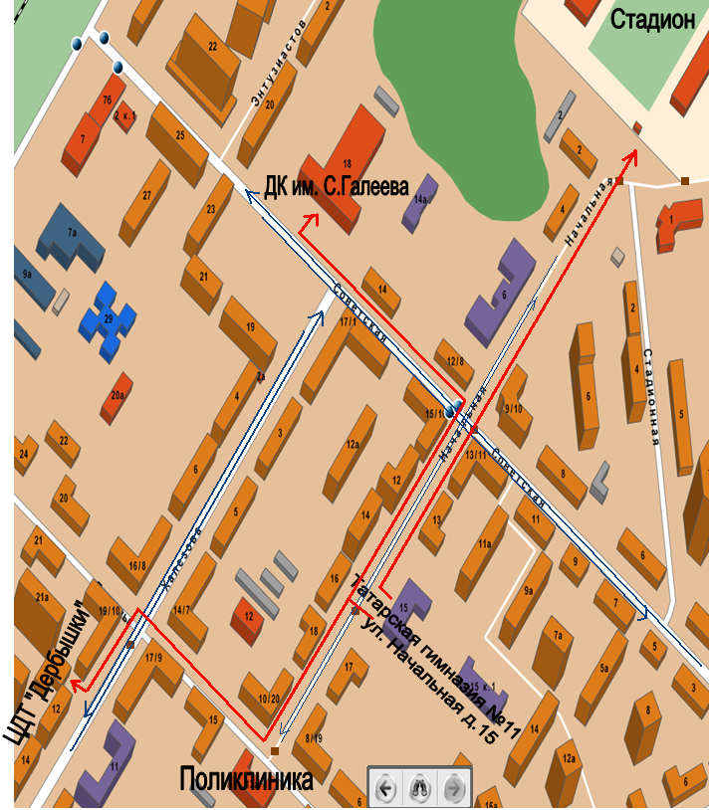

- тротуар - движение транспортных средств
- жилая застройка - направление безопасного движения
- проезжая часть группы детей
2. Маршруты движения организованных групп детей от МБОУ
«Татарская гимназия №11» Советского района г.Казани к стадиону,
ЦДТ «Дербышки»

- тротуар - движение транспортных средств
- жилая застройка - направление безопасного движения
- проезжая часть группы детей

3. Пути движения транспортных средств к местам разгрузки/погрузки и рекомендуемые безопасные пути передвижения детей по территории образовательного учреждения
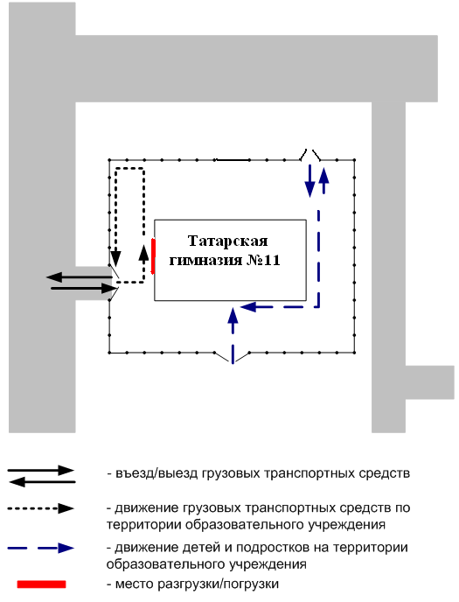

II. Информация об обеспечении безопасности перевозок детей специальным транспортным средством (автобусом).

Общие сведения

Марка ПАЗ
Модель 423470
Государственный регистрационный знак О436ОВ
Год выпуска 2011 год Количество мест в автобусе 28
Соответствие конструкции требованиям, предъявляемым к школьным автобусам __соответствует

1. Сведения о водителе автобуса

Фамилия, имя, отчество, телефон | Дата приня-тия на работу | Стаж вожде-ния ТС кате-гории D | Дата пред- стоящего медицин-ского осмотра | Период проведения стажировки | Сроки повыше-ние ква- лификации | Допущен- ные нару- шения ПДД / в том числе через «Глонас»
Баталов Искандер Аминович | 25.08.2017г. | 37 лет | Август 2019 года | - | - | -

2. Организационно-техническое обеспечение

1) Лицо, ответственное, за обеспечение безопасности дорожного движения (ФИО): _______________________________________________________ назначено МУП ПАТП №2, прошло аттестацию нет.

2) Организация проведения предрейсового медицинского осмотра водителя:
осуществляет Лукоянова Татьяна Владимировна
(Ф.И.О. специалиста)
на основании Устава .

3) Организация проведения предрейсового технического осмотра транспортного средства:
осуществляет Ермолаев Линар Геннадьевич, специалист МУП ПАТП №2
(Ф.И.О. специалиста)
на основании Устава.
4) Дата очередного технического осмотра __август 2019 года__

5) Место стоянки автобуса в нерабочее время _________________________
меры, исключающие несанкционированное использование МУП ПАТП №2

6) Место ремонта и технического обслуживания автобуса МУП ПАТП №2

7) Наличие и работоспособность алкозамка. факты сработки _отсутствует

3. Сведения о владельце автобуса

Юридический адрес владельца: город Казань, улица Завойского, дом 16, квартира 60
Фактический адрес владельца: город Казань, улица Завойского, дом 16, квартира 60
Телефон ответственного лица 275-30-20; 262-06-76

